Guía Profesional Detallada Para El Ciclo De Vida De Este Proyecto:

1. Fase de Planificación y Definición de Producto
Antes de escribir la primera línea de código, es vital definir el núcleo funcional de una app de manuales.
- Arquitectura de Información: Definir cómo se jerarquizan los datos (Capítulo > Sección > Paso > Multimedia).
- Selección del Stack Tecnológico: * Frontend: Flutter o React Native son ideales para un rendimiento nativo fluido.
  - Backend: Python (FastAPI/Django) para el procesamiento de documentos o Node.js para alta concurrencia.
  - Base de Datos: PostgreSQL para datos relacionales y Firebase o AWS S3 para el almacenamiento de archivos multimedia (fotos/videos de los instructivos).
- MVP (Producto Mínimo Viable): Debe incluir un editor de texto enriquecido, capacidad de adjuntar imágenes y exportación básica (PDF/HTML).
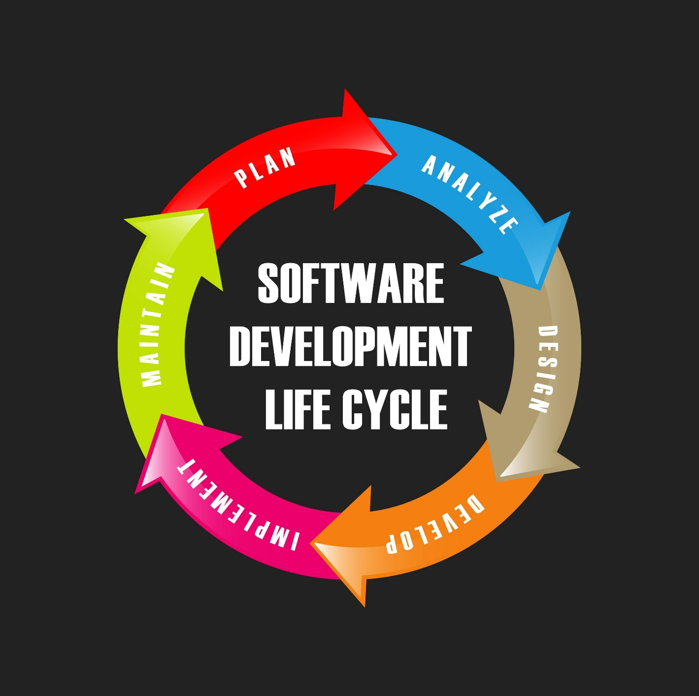
Shutterstock
Explorar

2. Desarrollo Técnico y Documentación de Código
Una app de manuales debe ser, en sí misma, un ejemplo de buena documentación.
- Modularización: Dividir la lógica en componentes reutilizables (Cámara, Editor, Exportador).
- Documentación de API: Si la app consume servicios externos, utilizar Swagger o Postman para documentar los endpoints.
- Comentarios de Código: Seguir estándares (como JSDoc para JS o Docstrings para Python) para facilitar el mantenimiento futuro.
- Gestión de Versiones: Uso estricto de Git con una estrategia de Gitflow (ramas para feature, develop, hotfix y main).

3. Ciclo de Pruebas (QA - Quality Assurance)
Google Play penaliza severamente las apps que fallan (crashes). El proceso de pruebas debe ser riguroso:
- Pruebas Unitarias: Verificar que cada función (ej. el conversor de texto a PDF) funcione aisladamente.
- Pruebas de Integración: Asegurar que el frontend y el backend se comuniquen correctamente.
- Pruebas de Usuario (UAT): Observar a usuarios reales intentando crear un manual para identificar fricciones en la UX.
- Pruebas de Rendimiento: Medir el tiempo de carga de manuales con muchas imágenes y el consumo de batería.

4. Implementación y Lanzamiento en Google Play
El proceso de publicación en la consola de Google requiere cumplir con normativas técnicas y legales.
- Google Play Console: 1. Creación del perfil: Configurar la ficha de la tienda (título, descripción corta/larga, palabras clave).
2. Políticas de Privacidad: Obligatorio, especialmente si la app accede a la cámara o almacenamiento.
3. Pruebas Internas y Cerradas: Invitar a un grupo de control para probar el archivo .aab (Android App Bundle) antes del lanzamiento público.
- ASO (App Store Optimization): Optimizar capturas de pantalla que muestren lo fácil que es crear un instructivo para mejorar la tasa de conversión.

5. Mantenimiento y Post-Implementación
Una vez la app está en la tienda, comienza la fase de mejora continua.
- Monitoreo de Errores: Implementar herramientas como Firebase Crashlytics para recibir reportes en tiempo real de fallos en dispositivos de usuarios.
- Feedback Loop: Analizar las reseñas de los usuarios para priorizar nuevas funciones (ej. comandos de voz para los manuales).
- Actualizaciones Regulares: Mantener las librerías al día para cumplir con los niveles de API requeridos por Google anualmente.

Documentación del Proyecto para Terceros
Para que el proyecto esté "bien documentado", te recomiendo entregar tres documentos maestros:
- Manual Técnico: Diagramas de arquitectura, diccionario de datos y guía de despliegue.
- Manual de Usuario: Guía visual de cómo crear, editar y compartir instructivos dentro de la app.
- Guía de Estilo: Especificaciones de diseño (colores, tipografía) para mantener la coherencia.
¿Te gustaría que profundizara en los requisitos específicos que pide Google Play para las políticas de seguridad y privacidad en 2026?

